Capítulo 3
- GENERACIÓN DE MAPAS BASES DE LA CUENCA DEL RÍO CHAGUANA
  - Procesamiento de información
Para el procesamiento de la información y generación de mapas bases de la Cuenca del Río Chaguana, se emplearon Sistemas de Información Geográfica (SIG).
Las ventajas al trabajar con un SIG, es la presentación de resultados de forma gráfica de tal forma que ayudan a la comprensión e interpretación de resultados. La mejor manera de obtener un mapa temático consiste en asignar valores interpolados y/o extrapolados en un área específica.
El interpolador que se usará para la creación de los mapas temáticos tipo raster y del modelo digital del terreno es una extensión para el software ArcView® llamada KRIGING INTERPOLATOR 3.2 SA creada por Nieuwland Automatisering, Holande. Extensión que podría obtenerse de forma gratuita vía Internet en la siguiente dirección electrónica:http://www.nieuwland.nl/geo-informatie/diensten/KrigingInterpolator.htm
Este método de interpolación fue desarrollado por el geomatemático francés Georges Materno y el sudafricano Ingeniero en Minas D. G. Krige de ahí su el nombre: Método Kriging.
La extensión Kriging Interpolator emplea un procedimiento de interpolación avanzado que genera una superficie, utilizando un grupo de puntos esparcidos en un eje de coordenadas X-Y con valores de interpolación Z. Al contrario de los otros métodos de interpolación apoyados por la extensión Spatial Analyst, la interpolación Kriging involucra una investigación interactiva de la conducta espacial que es representada por los valores de Z antes de que se seleccione el mejor método de estimación para la generación de la superficie de salida.
La interpolación Kriging se basa en la teoría de la variable regionalizada que asume que la variación espacial del fenómeno representado por los valores de z es estadísticamente homogénea a lo largo de la superficie, es decir, la misma variación se observa en todas las posiciones de la superficie analizada. Esta hipótesis de homogeneidad espacial es fundamental para la teoría de la variable regionalizada.
Este interpolador no es apropiado para superficies que tengan cambios abruptos (por ejemplo acantilados en topografía), es decir, no deberán existir valores que representen hoyos o picos con respecto al entorno. Se podrá realizar una zonificación de estos datos para ser analizados por separado.
La teoría de la variable regionalizada asume que la variación espacial de cualquier variable puede ser expresada como la suma de tres componentes principales (Figura 3.1). Esto es (a) un componente estructural, teniendo como constante la mediana de los datos interpolados; (b) un componente aleatorio, pero que correlaciona espacialmente los datos interpolados y (c) un componente aleatorio no correlacionado espacialmente o error residual. Siendo x la posición de un punto en 1, 2 o 3 dimensiones. Entonces el valor de una variable aleatoria Z dada por un punto x es la siguiente:
$Z\left(x\right)=m\left(x\right)+ε^{´}\left(x\right)+ε^{\text{´´}}$ (ecuación 3.1)
Donde m(x) es una función determinada describiendo el componente “estructural” de Z en la posición (x,y,z), ε´(x) es el término denotado como estocástico, que varía localmente variando pero espacialmente dependiente residual de m(x) – la variable regionalizada –, y ε´´ es un error residual.
Figura 3.1. Gráfica de la teoría de la variable regionalizada
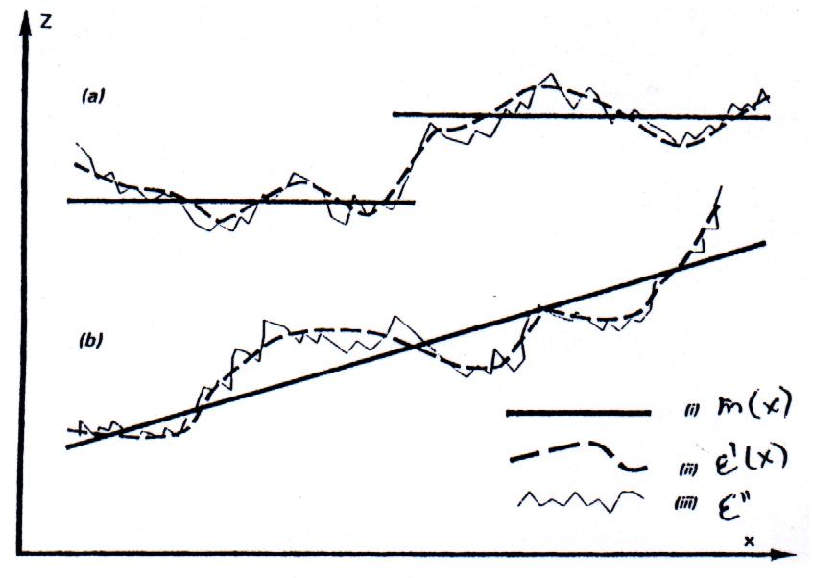
Fuente: Land Information systems, Dr. ir M. Van Meirvenne - 2000
El primer paso es definir la función para m(x). En el caso más simple, donde no existe una tendencia en el grupo de datos, m(x) es igual al valor medio en el área muestreada y el promedio o la diferencia de error existente entre dos lugares x y x+h separados por una distancia vectorial h, será igual a cero:
$E[Z\left(x\right)−Z\left(x+h\right)]=0$ (ecuación 3.2)
donde Z(x), Z(x+h) son valores de la variable aleatoria Z en la posición x y x+h. Asi, se asume que la varianza de los datos a ser interpolados depende sólo de la distancia entre dichos lugares, entonces:
$$E\left[{\left\{Z\left(x\right)−Z\left(x+h\right)\right\}}^{2}\right]=E\left[{\left\{ε´\left(x\right)−ε\text{´´}\left(x+h\right)\right\}}^{2}\right]=2γ\left(h\right)$$
(ecuación 3.3)
Donde γ(h) es conocida como la varianza. Estas dos condiciones, la diferencia de la posición y la diferencia de la varianza, definen la hipótesis intrínseca de la teoría de la variable regionalizada.
Si las condiciones específicas de la hipótesis intrínseca son satisfechas, la semivarianza para toda la muestra de datos será:
$$γ(h)=\frac{1}{2n}\sum_{i=1}^{n}{{\left\{Z(\text{xi})−Z(\text{xi}+h)\right\}}^{2}}$$
(ecuación 3.4)
En donde el valor de n es el número de pares de una muestra de puntos de observación con valores de atributo Z separados por una distancia h.
En la figura 3.2 se puede observar un semi-variograma típico, en donde se muestra como varía la semivarianza de un grupo de datos con respecto a una distancia h, también llamada RETRASO (“LAG” en inglés)
Figura 3.2. Gráfica típica de un semi-variograma.
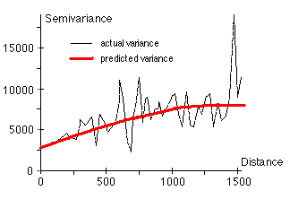
En distancias relativamente cortas de h, la semivariación es pequeña, pero aumenta a medida que h también aumenta. En el semivariograma, el eje de las abcisas corresponde a la distancia entre los pares de puntos de datos.
Existen dos tipos de análisis de interpolación Kriging que se puede realizar dentro de la extensión para ArcView® antes mencionada: el ordinario y el universal. Para el tipo de análisis de interpolación ordinario se presentan 5 métodos los cuales son: esférico, circular, exponencial, gaussiano y lineal. Mientras que para el análisis universal solo se presentan dos opciones, cuadrático y lineal.
Cuando se ejecuta la extensión de interpolación en el ArcView, se requiere introducir ciertos valores para realizar la interpolación de manera correcta. Uno de esos corresponde al tipo de radio de influencia que envuelve el número de datos usados para la interpolación: fijo y variable. El radio fijo involucra una distancia constante alrededor del punto de interpolación en que una cantidad variable de datos reales aportará al proceso de interpolación del punto deseado. Por el contrario, en el radio variable se determina cuantos datos reales como mínimo se requieren para realizar la interpolación (se recomienda de 12 a 15 puntos). El número de puntos existentes en la muestra debe ser lo bastante grande para permitir que la tendencia sea correctamente calculada.
La interpolación mediante este método requiere muchos recursos del computador (memoria ram). La velocidad de ejecución depende de la cantidad de datos que se tomen en la interpolación, el número de celdas que se quieren generar y del tamaño del área a ser interpolada.
Las Figuras 3.3, 3.4, 3.5, 3.6 y 3.7 representan los semi-variogramas típicos para los métodos de interpolación esférico, circular, exponencial, gaussiano y lineal respectivamente. Estos gráficos pueden ser encontrados en el menú de ayuda de la extensión Kriging.
Figura 3.3. Representación gráfica del semi-variograma para la interpolación esférica.
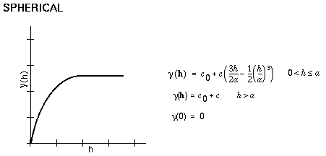

Figura 3.4. Representación gráfica del semi-variograma para la interpolación circular.
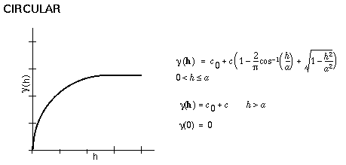
Figura 3.5. Representación gráfica del semi-variograma para la interpolación exponencial.
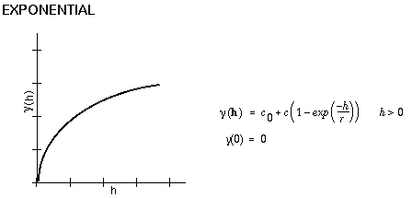
Figura 3.6. Representación gráfica del semi-variograma para la interpolación gaussiana.
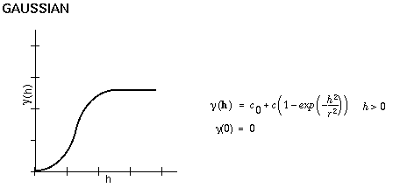
Figura 3.7. Representación gráfica del semi-variograma para la interpolación lineal.
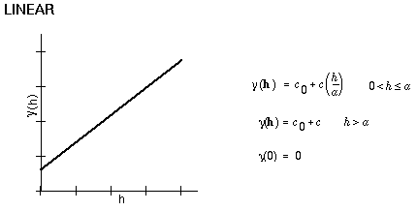
  - MODELO DIGITAL DEL TERRENO (MDT)
    - GENERALIDADES DEL MODELO DIGITAL DEL TERRENO.
El Modelo Digital del Terreno o (DEM) por sus siglas en inglés (Digital Elevation Model) es una estructura numérica de datos que representa la distribución espacial de la altitud de la superficie del terreno. Un terreno real puede describirse de forma genérica como una función continua de dos variables z = ζ(x,y), donde z representa la altitud del terreno en el punto de coordenadas (x,y) y ζ es una función que relaciona la variable con su localización geográfica. En un modelo digital del terreno se aplica la función anterior sobre un dominio espacial concreto, D. En consecuencia un MDT puede describirse genéricamente como MDE = (D,ζ).
En la practica, la función no es continua sino que se resuelve a intervalos discretos, por lo que el MDT esta compuesto por un conjunto finito y explícito de elementos. Los valores de X e Y suelen corresponder con las abcisas y ordenadas de un sistema de coordenadas plano, habitualmente un sistema de proyección cartográfica.
De forma general la unidad básica de información en un MDT, es un punto acotado definido como una terna, compuesta por un valor de altitud, z, al que acompañan los valores correspondientes de X e Y. Las variantes aparecen cuando estos datos elementales se organizan en estructuras que representan las variaciones espaciales y topológicas.
Mientras que los mapas impresos usan casi exclusivamente una única convexión (curvas de nivel), para la representación de la superficie del terreno, en los MDT se han utilizado alternativas algo más variadas. Las estructuras de datos en los MDT se han dividido en dos grupos en función de la concepción básica de la representación de los datos: vectorial y raster. El modelo de datos vectorial esta basado en entidades u objetos geométricos definidos por las coordenadas de sus nodos y vértices.
El modelo de datos raster, esta basado en localizaciones espaciales a cada una de las cuales se les asigna el valor de la variable para la unidad elemental de superficie. El modelo se asemeja más a una matriz, en donde las columnas están representadas por las posiciones X, las filas por las posiciones Y y el valor de las celdas por la elevación.
En el modelo vectorial los atributos del terreno se representan mediante puntos, líneas o polígonos con sus respectivos atributos. Los puntos se definen mediante un par de valores de coordenadas con un atributo de altitud, las líneas mediante un vector de puntos ( de altitud única o no) y los polígonos mediante una agrupación de líneas.
En el modelo raster los datos se interpretan como el valor medio de unidades elementales de superficie no nula que dividen el terreno con una distribución regular, sin solapamiento y con recubrimiento total del área representada, estan unidades se denominan celdas o píxeles.
Cada modelo de datos puede expresarse mediante diferentes estructuras de datos; dentro de dos modelos básicos: a) estructuras vectoriales basadas en contornos y la red irregular de triángulos (TIN, triangulated irregular network), b) estructuras raster: las matrices regulares (URG, uniform regular grids) y las matrices jerárquicas (quadtrees).
El modelo digital del terreno (MDT) es uno de los principales datos de entrada para la estimación de caudales y sedimentos simulados por el modelo SWAT. Gracias al modelo digital del terreno se podrá delimitar la cuenca del Río Chaguana y sus respectivas subcuencas.
    - GENERACION DEL MODELO DIGITAL DEL TERRENO
Para poder generar el modelo digital del terreno se requiere un mapa temático (capa o layer) que muestre los datos a ser interpolados como puntos debidamente posicionados geográficamente. La base de datos enlazada a dicho mapa temático deberá contar con al menos un campo que tenga los valores numéricos a ser interpolados. En el caso de la estimación del modelo digital del terreno, dichos valores corresponden a cotas topográficas.
Ya que no siempre se dispone de la información de cotas en mapas de puntos, existe un procedimiento que puede generar dicha información a partir de mapas topográficos escaneados o digitalizados. La figura 3.8 muestra el proceso a seguir en la generación del MDT.
Figura 3.8. Diagrama de Flujo para generar el Modelo Digital del Terreno (MDT)
IMAGEN DIGITAL
MAPAS, HOJAS TOPOGRAFICAS IGM
ESCANEO
INTERPOLACION
DIGITALIZACION
CURVAS DE NIVEL DIGITALIZADAS
TRASFORMACION DE LINEAS A PUNTOS
CURVAS DE NIVEL DIGITALIZADAS
MDT

MESA DIGITALIZADORA

En el proceso de interpolación de las cotas topográficas, para generar el modelo digital del terreno se utilizó la extensión Kriging Interpolator 3.2 SA. Es necesario acotar que la extensión Kriging requiere de la extensión Spatial Analyst para su funcionamiento. A continuación se detalla la metodología empleada para generar el MDT:
- Activar la extensión Spatial Analyst que aparece al ingresar al sub menú extensions dentro del menú File en la barra de Herramientas como se muestra en la Figura 3.9
Figura 3.9. Ventana de extensiones del software ArcView®
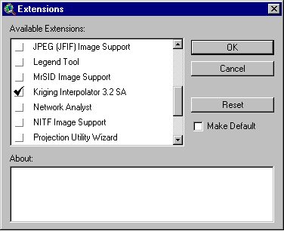
- Cargar y activar el archivo de puntos en una vista en ArcView® el cual servirá como base para generación del MDT
- Configurar la vista de trabajo, aquí se especificará las unidades del mapa y las unidades de las distancias, para el caso de este proyecto todas las unidades son en metros. Este se lo realiza seleccionando propiedades en el sub menú properties del menú View en la barra de herramientas, como se muestra en la Figura 3.10.

Figura 3.10. Ventana de propiedades
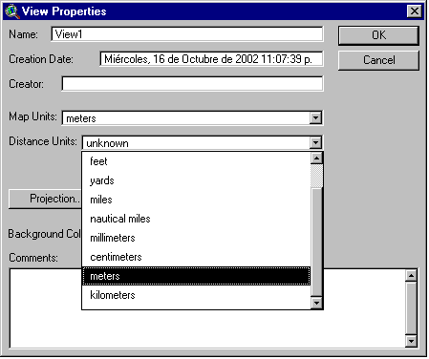

- A continuación se deberá delimitar el área a interpolar, en este momento se debe de especificar las coordenadas hasta donde se efectuará la interpolación y el tamaño de las celdas. Estos datos son muy importantes, ya que de esto dependerá el tiempo que el computador se tomará en procesar todos los puntos a interpolar y el área de cada punto o pixel. El número de filas “Number of Row” y el número de columnas “Number of Columns” se actualizarán automáticamente luego de presionar OK. Esta ventana se mostrará después de seleccionar el sub menú Properties del menú Analyst de la barra de herramientas, como se muestra en la figura 3.11.
El tamaño de la celda en metros que se usó para este estudio fue de 30 m, es decir, cada celda tiene un área de 900 metros cuadrados o 0.09 ha.
Figura 3.11. Ventana de propiedades para análisis
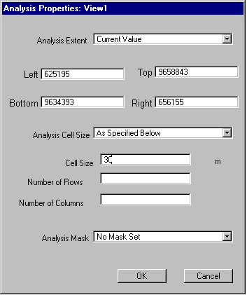
- Luego de que se encuentra configurada la vista y el área de trabajo, se procede a realizar la interpolación, esta se la encuentra en el sub menú Interpolate Grid via kriging del menú Surface de la barra de herramientas. Este sub menú se encontrará activo, mientras el tema o archivo donde se encuentran los puntos a interpolar esté activo, este sub menú se lo muestra en la Figura 3.12.

Figura 3.12. Localización del sub menú Interpolate via kriging en la barra de herramientas
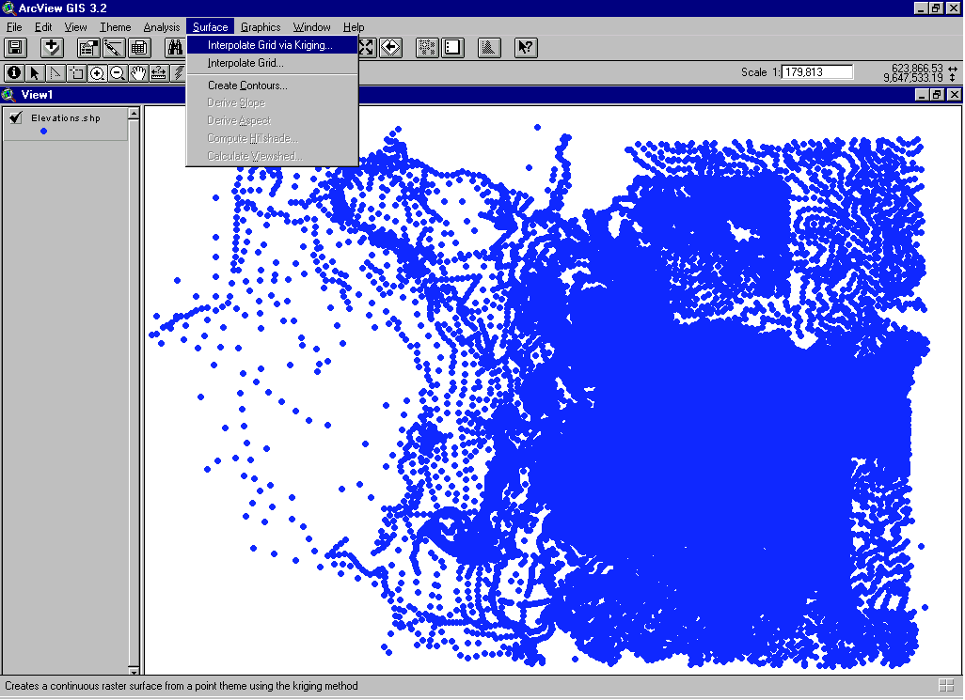
- Posterior al paso anterior aparecerá una ventana interactiva como se muestra en la Figura 3.13. En esta ventana en la sección estimación del semi-variograma (Semivariogram estimation) se debe especificar el tipo de interpolación a ejecutar (Kriging type) ordinaria o universal, el método a interpolar (methods) que puede ser uno o varios métodos, el retraso (Lag Interval) y el campo en el cual se almacena la cota topográfica a interpolar (Z values field). Para generar el semi-variograma con su respectivo error medio cuadrado, se deberá presionar el icono  create semivariograms.
Este paso se deberá de realizar el número de veces que sea necesario hasta obtener el mínimo error posible, se recomienda que este error sea menor a 0.1% del área aproximada de la cuenca de estudio. Para el caso de la cuenca del Río Chaguana se obtuvo un error medio cuadrado de 6.55 ha. con el método de interpolación gaussiano equivalente al 0.018% del área de la cuenca. En el Anexo A se pueden observar los semi-variogramas generados para el presente estudio.
Figura 3.13. Ventana interactiva del interpolador Kriging interpolator 3.2 SA
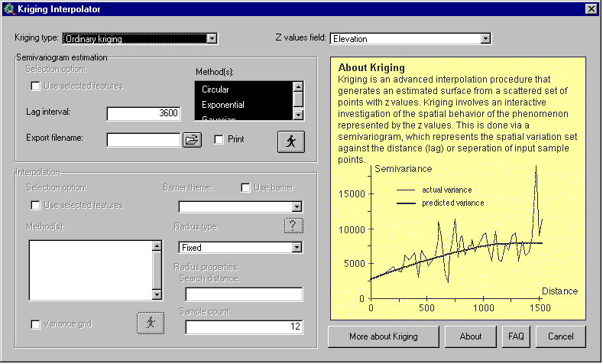
- Una vez obtenido el mínimo error deseado en la sección de interpolación (Interpolate) se deberá indicar el método con el que interpolará y en el tipo de radio (Radius type) se recomienda que se seleccione variables y se proceda a ejecutar la interpolación. En la Figura 3.14 se muestra un archivo tipo grid característico producto de una interpolación de cotas topográficas.
En el Arcview, existe una manera de visualizar la topografía tridimensionalmente con un efecto de sombreado. Esto se lo logra mediante la opción Hillshade, que se encuentra en el menú surface. Nótese en la figura 3.15 como la hidrografía base calza en las quebradas del área interpolada.
Figura 3.14. Gráfico típico producto de una interpolación de cotas topográficas
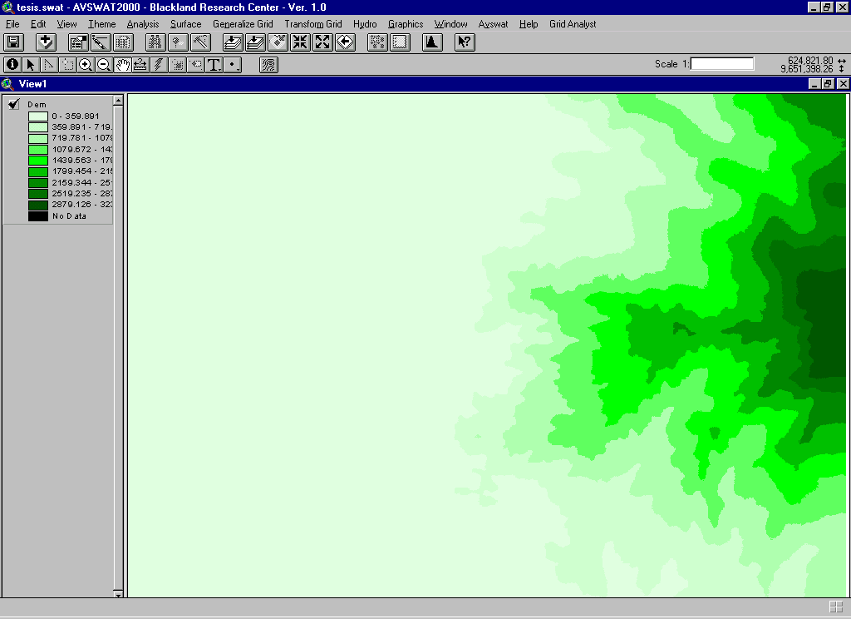

Figura 3.15. Gráfica de un modelo digital del terreno (MDT) posterior a la aplicación del hillshade
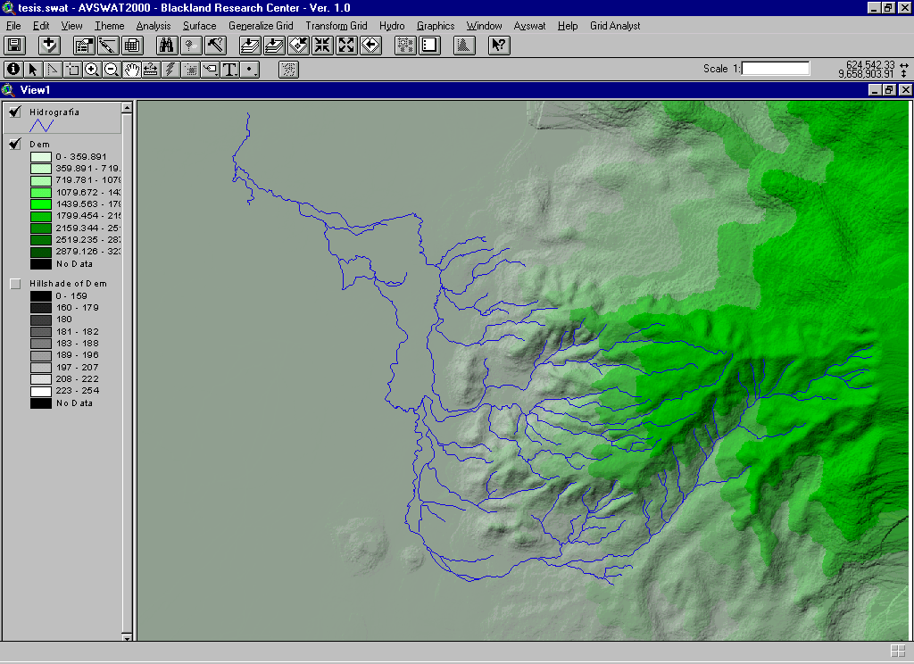
  - MAPAS DE SUELOS DE LA CUENCA DEL RÍO CHAGUANA.
La cuenca hidrográfica del río Chaguana carece de información referente a los tipos de suelo presentes, más aún de mapas que indique propiedades de los mismos, tales como: contenido de materia orgánica, porcentaje de humedad, esfuerzo a la compresión, densidad y porcentajes de arcilla, limo y arena, motivo por el cual a partir de los resultados mostrados en la Tabla 2.2 se generaron diversos mapas de la cuenca.
La tabla 3.1 contiene una lista de los mapas que se generaron, a partir de los datos recolectados en el campo, siguiendo el mismo proceso de interpolación de datos empleando la extensión Kriging, tal como se mostró en la sección 3.2.2 para generan el modelo digital del terreno (MDT).
Tabla 3.1. Lista de mapas temáticos generados a partir de los resultados de los análisis de suelos
Número de Figura | Mapa temático generado | Código en anexo de mapas
- | Puntos de muestreo de suelos | MICCH – 2.1
Figura 3.16 | % de materia orgánica | MICCH – 2.2
Figura 3.17. | Esfuerzo a la compresión Kg/cm² | MICCH – 2.3
Figura 3.18. | % de humedad | MICCH – 2.4
Figura 3.19. | Densidad Kg/cm³ | MICCH – 2.5
Figura 3.20. | % de arena | MICCH – 2.6
Figura 3.21. | % de limo | MICCH – 2.7
Figura 3.22. | % de arcilla | MICCH – 2.8
Figura 3.25. | Suelos de la cuenca | MICCH – 2.9

Figura 3.16. Mapa Temático del % de materia orgánica en la cuenca del Río Chaguana
Fuente: CEMA - ESPOL, 2002
IGM, 1989
Figura 3.17. Mapa Temático de Esfuerzo a la compresión [Kg/cm²] en la cuenca del Río Chaguana
Fuente: CEMA - ESPOL, 2002
IGM, 1989
Figura 3.18. Mapa Temático del % de humedad en los suelos de la cuenca del Río Chaguana
Fuente: CEMA - ESPOL, 2002
IGM, 1989
Figura 3.19. Mapa Temático de la densidad presente del suelo en la cuenca del Río Chaguana
Fuente: CEMA - ESPOL, 2002
IGM, 1989
Figura 3.20. Mapa Temático del % de arena en la cuenca del Río Chaguana
Fuente: CEMA - ESPOL, 2002
IGM, 1989
Figura 3.21. Mapa Temático del % de limo en la cuenca del Río Chaguana
Fuente: CEMA - ESPOL, 2002
IGM, 1989
Figura 3.22. Mapa Temático del % arcilla de en la cuenca del Río Chaguana
Fuente: CEMA - ESPOL, 2002
IGM, 1989
Una vez generado los mapas de porcentajes de arena, limo y arcilla fue necesario generar un mapa general de la clasificación de suelos de la cuenca.
Debido a que los depósitos de suelo son infinitamente variados, no se ha podido establecer una clasificación universal para todos los grupos y sub grupos de suelos existentes. Sin embargo se han ideado sistemas útiles para la clasificación del suelo proporcionados por ASTM en 1967, AASHO en 1970, MIT 1931, Atterberg en 1905, siendo la granulometría el principal factor para la clasificación. Uno de estos sistemas de clasificación basado en la granulometría es el presentado por el Departamento de Agricultura de los Estados Unidos, en el cual solo se especifican tres ordenes de tamaño de las partículas y se excluye el tamaño mayor a 2.0 mm. Por tanto, los porcentajes de arena, limo y arcilla pueden presentarse en el un diagrama triangular como se muestra en la Figura 3.23.
Para realizar la lectura en este diagrama se pondrá como ejemplo a la muestra 1 tomada de la Tabla 2.2 con un % de arena del 26%, limo 52 % y arcilla del 22%, entonces se traza una línea en el valor de la arena moviéndose hacia arriba a la izquierda de forma diagonal, luego otra con el valor de la arcilla de forma horizontal y la intersección de estas determinará el tipo de suelo que en este ejemplo se trata de un suelo franco limoso, el valor del % de limo se utilizará como confirmación de que el procedimiento que se siguió fue el correcto dibujando la línea hacia abajo y en diagonal, en la Figura 3.23 se muestra el ejemplo.
Figura 3.23. Triángulo de clasificación del suelo según su granulometría de acuerdo USDA
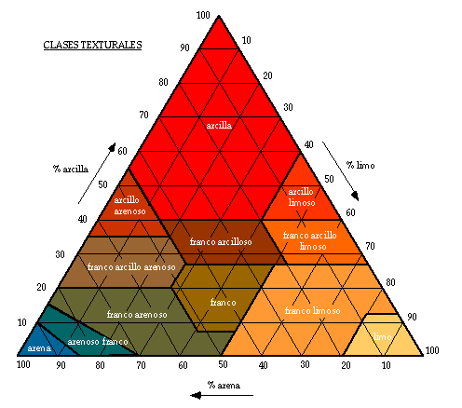
Debido que la clasificación depende mucho de la apreciación visual de cada usuario, entonces se ha logrado establecer de forma cuantitativa condiciones que se utilizarán para la clasificación de suelos tal como se muestra en la Figura 3.24, mientras que en la Tabla 3.2 se indica la codificación usada para ecuación.
Tabla 3.2. Codificación usada en la ecuación de clasificación de suelos
Código | Tipo de suelo
1 | Arena
2 | Arenoso franco
3 | Franco arenoso
4 | Franco
5 | Franco limoso
6 | Limo
7 | Franco arcilloso arenoso
8 | Franco arcilloso
9 | Franco arcilloso limoso
10 | Arcillo arenoso
11 | Arcillo limoso
12 | Arcilla
Fuente: Clarification of Soil Texture Class Boundaries, E. Benham, R.J. Ahrens, W.D. Nettleton. National Soil Survey Center, USDA-NRCS, Lincoln, Nebraska

Figura 3.24. Ecuación usada para la clasificación de suelos
(((([%Arcilla]*1.5)+[%Limo])<15)*1)+((((([%Arcilla]*1.5)+[%Limo])>=15)and((([%Arcilla]*2)+[%Limo])<30))*2)+((([%Arcilla]>=7)and([%Arcilla]<20)and([%Arena]>52)and((([%Arcilla]*2)+[%Limo])>=30))*3)+((([%Arcilla]<7)and([%Limo]<50)and((([%Arcilla]*2)+[%Limo])>=30))*3)+((([%Arcilla]>=20)and([%Arcilla]<35)and([%Limo]<28)and([%Arena]>45))*4)+((([%Arcilla]>=35)and([%Arena]>45))*5)((([%Limo]>=80)and([%Arcilla]<12))*6)+((([%Limo]>=50)and([%Arcilla]>=12)and([%Arcilla]<27))*7)+((([%Limo]>=50)and([%Limo]<80)and([%Arcilla]<12))*7)+((([%Arcilla]>=7)and([%Arcilla]<27)and([%Limo]>=28)and([%Limo]<50)and([%Arena]<=52))*8)+((([%Arcilla]>=27)and([%Arcilla]<40)and([%Arena]<=20))*9)((([%Arcilla]>=27)and([%Arcilla]<40)and([%Arena]>20)and([%Arena]<=45))*10)+((([%Arcilla]>=40)and([%Limo]>=40))*11)+((([%Arcilla]>=40)and([%Arena]<=45)and([%Limo]<40))*12)

Fuente: Clarification of Soil Texture Class Boundaries, E. Benham, R.J. Ahrens, W.D. Nettleton. National Soil Survey Center, USDA-NRCS, Lincoln, Nebraska

En el caso de los suelos de la cuenca del Río Chaguana, se usó los mapas temáticos de % de arena, % de limo y % de arcilla generados a partir de la Tabla 2.2 (Figuras 3.19, 3.20 y 3.21 respectivamente). El mapa temático de la clasificación del suelo fue hecho aplicando las rutinas de Map Calculator y Map Query que presenta ArcView® y mostrado en la Figura 3.25 el mismo que se puede encontrar en el anexo de mapas con código MICCH – 2.9.

En la presente tesis solamente se ha realizado la clasificación de Suelos del Departamento de Agricultura de Estados Unidos (USDA) debido a que dicho mapa será usado en una tesis doctoral dentro del Proyecto VLIR – ESPOL (Componente 4).
Figura 3.25. Mapa de suelos de la cuenca del Río Chaguana
Fuente: CEMA - ESPOL, 2002
IGM, 1989

Predicción de Concentraciones Ambientales de Pesticidas usados en el Sector Bananero en una Cuenca Hidrográfica del Ecuador. David Matamoros, Componente 4, Proyecto VLIR – ESPOL

